远程测控 衡生洞庭

项目计划书
湘江保护远程实时测控系统

参赛学校：湖南交通工程学院
项目成员：
指导教师：
参赛类别：科技创新和未来产业

目 录

一、项目概述 . - 1 -
1.1 公司及产品或服务的介绍......................................................................... - 1 -
1.2 项目的产业背景和市场竞争环境............................................................. - 3 -
1.3 项目的市场机会和有效的市场需求......................................................... - 5 -
1.4 发展目标..................................................................................................... - 6 -
1.5 项目核心竞争力......................................................................................... - 7 -

二、行业与市场分析............................................................................................. - 10 -
2.1 行业分析................................................................................................... - 10 -
2.2 市场前景与竞争分析............................................................................... - 11 -

三、商业模式......................................................................................................... - 13 -
3.1 业务描述................................................................................................... - 13 -
3.2 销售目标................................................................................................... - 13 -
3.3 营销策略................................................................................................... - 14 -
3.4 客户关系管理（CRM）............................................................................. - 14 -
3.5 客户服务................................................................................................... - 15 -

四、财务分析......................................................................................................... - 16 -
4.1 资本结构................................................................................................... - 16 -
4.2 财务预测................................................................................................... - 17 -

五、风险及对策..................................................................................................... - 20 -
5.1 技术风险................................................................................................... - 20 -
5.2 市场风险................................................................................................... - 20 -
5.3 生产风险................................................................................................... - 20 -
5.4 管理风险................................................................................................... - 21 -

一、项目概述
  - 公司及产品或服务的介绍
    - 项目名称：湘江保护远程实时测控系统
    - 项目内容简介
湘江保护远程实时测控系统通过环境监测技术，利用一种多功能智能化无人水域实时监测平台及监测方法，对湘江水域进行实时的水质环境监测与净化。
如图 1.1 及图 1.2所示，项目系统技术主要包括主控制模块（包括信号发射部分、控制模块）、太阳能电池板、船身、监测模块、摄像头、电机、螺旋桨等，所述主控制模块包括陀螺仪、控制模块、储存模块、发射天线组等，陀螺仪与船身相连，陀螺仪的前端与控制模块相连；监测部分（包括氧传感器、温度传感器、速度传感器、摄像头等监测设备）与连接接口相连，监测信号通过 A/D 转换器将数字信号转化为电信号，传输至数据储存模块，通过与预存数据对比，分析出数据是否存在异常；如果存在异常，则将异常信号发送至 GPS 模块，通过 GPS 天线与数据发射机发送至地面基站的数据接收机，通过 A/D 转换器将异常信号传送至接口 1，显示在显示屏上，实现实时监测；水质净化部分利用太阳光驱动的光电催化体系为基础，利用太阳光驱动光阳极产生强氧化性自由基，降解水中有机污染物，杀死病原菌等，实现水质净化，该部分与电源系统相连，提供部分电能驱动该体系高效运行；而运动控制部分，则由 GPS 接收信号， 将其传送至主控制单元，主控单元前端与电源接口连接，电源由太阳能电池与蓄电池组合而成，通过太阳能板将太阳能转化为电能；主控单元与控制模块相连， 控制电/舵机模块，控制船体运动。
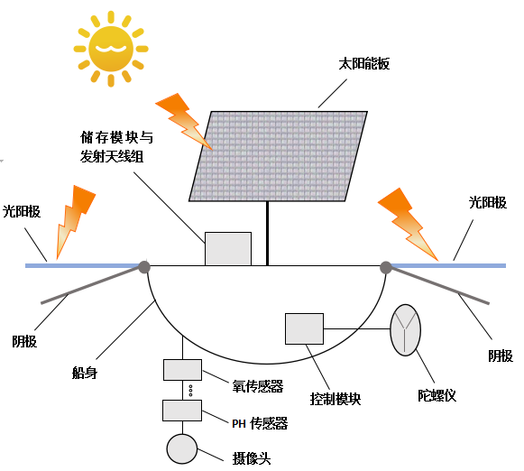

图 1.1 产品结构示意图

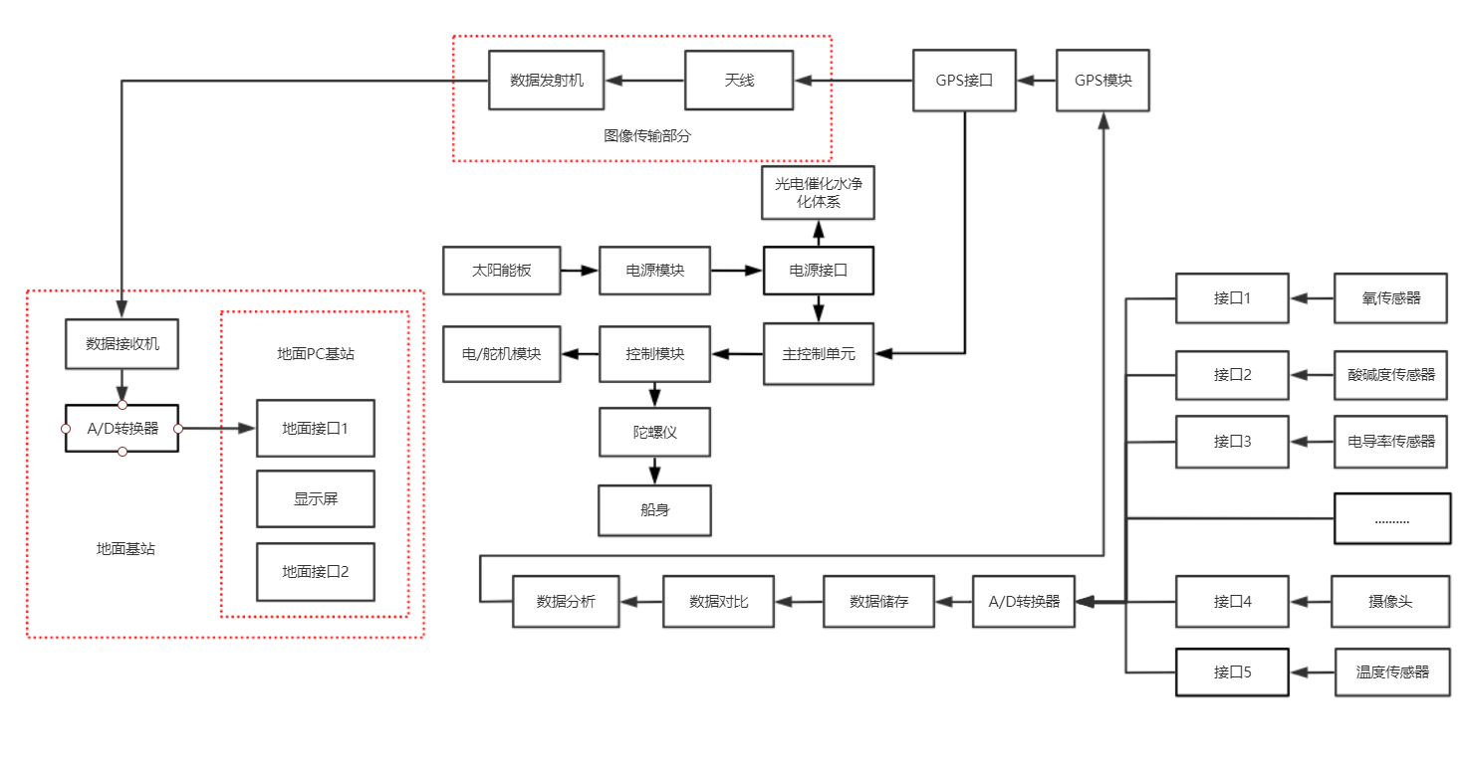
图 1.2 数据传输结构示意图

系统运行步骤流程：
步骤 S1，利用无人水域监测平台的数据监测模块，分项对水域水质进行监测，将监测数据发送至平台数据储存模块；
步骤 S2，将测量的数据与存储器中预存数据进行对比，判断监测数据是否与预存数据的匹配度是否大于阈值；如果否，则跳至步骤 S3，如果是，则回到步骤 S1；
步骤 S3，利用无人监测平台预存的数据分析模块对异常数据进行分析； 步骤 S4，将分析结果导入平台智能化分析模块，利用相应算法判读故障类
型；
步骤 S5，将异常数据发送至 GPS 模块；
步骤 S6，由 GPS 模块将信号通过天线传输至数据发送机；
步骤 S7，数据接收机将异常信号接收，通过 A/D 转换模块，将数据信号转化为电信号，并传输至地面 PC 基站的显示屏；

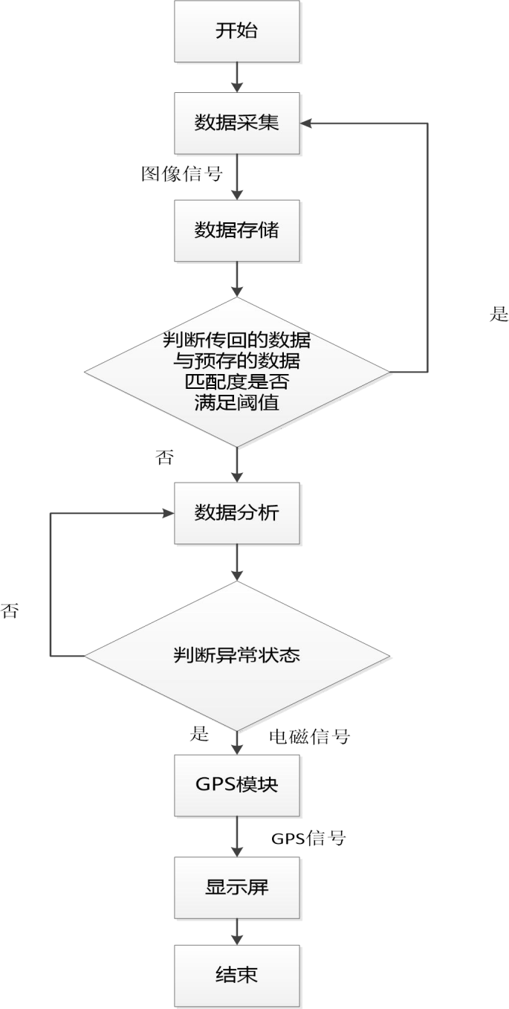

图 1.3 系统运行步骤流程图
本次设计的水质监测系统由软件和硬件两大部分组成。
1、硬件部分为：现场遥测单元；
现场遥测单元相关设备及作用如下：
设备 | 规格 | 作用
现场控制箱（包含RTU） | RS485 | 位于传感器和云服务器之间，负责数据的采集、传输。
电导率 | SX1-MP522 | 监测电导率：（0~2000）mS/cm，分为六段量程（0.00~20.00）&mu S/cm；（20.0~200.0）&mu S/cm；（200~2000）&mu S/cm。
光电解装置 | SPE电解纯水制氧气 | 制造氧气，过氧化氢，氢氧根。
水质检测仪 | K100W SS | 监测PH、溶解氧、浊度、温度。
余氯总氯在线测定仪、总磷总氮传感器 | 哈希 | 监测当前含量、监测总磷、总氮含量。
摄像头 | 佳能 | 检测水中生物量、生物种类等信息；同时监测平台周围环境，保证平台正常运转。

2、软件分为：中心服务器端软件、远程客户监视端软件，软件属于C/S框架结构。
（1）中心服务器相关软件及作用如下：
软件 | 规格 | 作用
中心服务器软件 | caimore | 采集、存储现场遥测单元的数据，维护设备连接、控制设备状态，维护远程客户端请求。
配置软件 | caimore | 远程配置遥测单元参数
调试软件 | caimore | 监控服务器数据流、遥测单元数据流等
（2）远程客户监视端软件及作用如下：
软件 | 规格 | 作用
水质在线监控软件 | windows server 2003或以上 | 以图形化、格式化的方式将水质信息实时展现在客户电脑上。
3、系统结构图如下所示：
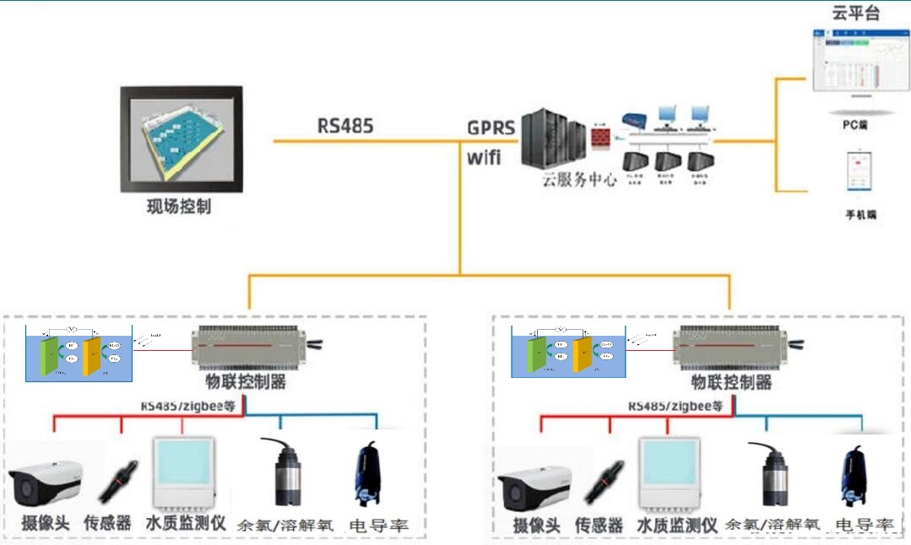

图表1.4 系统结构图

  - 项目的产业背景和市场竞争环境

2.1 产业背景
1.
湘江是湖南省最大的河流，流经湖南省六市，流域大，自然资源丰富。湘江工业污染、农业污染(化肥污染、农药污染、水产养殖、畜禽粪便)生活污染等是导致水环境逐步恶化的主要原因。湘江流域丰富的自然资源和社会、经济条件为发展畜牧业提供了物质基础和有力支撑，但快速发展起来的畜牧业，在利用资源、活跃湖区经济的同时，也对湿地生态环境产生越来越大的影响，由于围湖造田和泥沙淤积，湘江调蓄容积减少、洪水水位不断抬升，江湖关系改变。

湘江水质存在的主要问题：
    - 湘江流域的水质环境问题
随着人们对价值需求的日益增强，湖区工农业生产规模与方式也在发生变， 如农业生产资料化肥、农药等)过度投入，造纸及化工企业的盲目性扩张，加之湖区人口众多、城市扩张、生活污染日趋严重，因而对水质的监测和净化已刻不容缓。工业污染、农业污染及生活污等问题极大地降低了湘江周边的生态承载力。
    - 畜牧业对湘江生态环境带来的问题
湘江水域由于有着得天独厚的自然、社会、经济条件，为发展湖区畜牧业提供了良好的物质基础和支撑条件。但是在畜禽养殖过程中，由于对粪便资源的使用和管理不当，因粪便污染而带来的生态环境问题也日益突现出来。畜禽养殖已成为巨大污染源，成为湘江流域最为突出的环境问题。大体上畜牧业各个环节引 起的环境污染大体分为恶臭污染、水质污染和大气污染等几个方面。
    - 围湖造田对湘江流域造成的生态环境问题
湘江是我们湖南的母亲河，是长江的支流之一。集生活饮用水源、工业用水源、航运、灌溉等功能于一身，全长817公里，流域面积92300平方公里，流经五个大中城市，但由于排放物的问题，严重污染河水和通航、防洪。

1.2.2 市场竞争环境
聚光科技作为国户仪器商的代表，吸引了业内不少注意。聚光科技的Buoy-3000型浮标式水质自动监测系统综合先进监测传感器、自动化控制、无线通讯传输、智能信息化等技术在现场水域水质环境进行实时在线监测虽有其独到之处，但我国水质分析仪器应朝多功能化和便携化方向发展。目前，便携化、智能化、快捷化、多功能化的仪器才是市场发展的主流，虽然在某些场合对大型仪器的使用非常有必要，但在绝大多数的检测活动中，轻巧便携、操作简单、功能多样化的产品显然更受欢迎，所以我国的水质分析仪器制造水平要追平国际，就需要在这些方面下苦功夫，避免出现产品结构单一、功能单一、缺乏创新等状况。仪器生产商要积极进行市场调研，根据市场需求积极创新，发展出更满足客户需要的产品。
水质监测运营服务市场目前仍尚处于起步阶段。直到 2015 年 2 月，生态环境部印发的《关于推进环境监测服务社会化的指导意见》才提出全面放开服务性环境监测市场。随着相关政策的持续推进，水质监测领域的运维市场将迅速打开， 预计未来三年的市场空间分别为 38.60 亿元、67.14 亿元、95.67 亿元。
根据环保部公布的《“十三五”环境监测质量管理工作方案》，到 2020 年， 我国要全面建成环境空气、地表水和土壤等环境监测质量控制体系；《监测和检查生态环境质量三年行动计划（2018-2020 年）》也指出，到 2020 年，将基本实现健全的生态环境数据质量监测责任制，具体到水质监测领域，2019 年，将对 10 个省（区、市）的生态环境监测机构、魏奋平原的重点排污单位以及全国10%的环境地表水自动监测站的运行和维护质量进行检查。随着我国环境保护工作力度的加强和投资规模的扩大，我国水质监测行业市场前景良好，具有巨大的市场潜力和发展空间。此外，本项目相比于其他公司更具优势，我们所设计的对水的监测不仅项目多、续航里程大、传输距离远，还实现了智能化无人水域实时监测，提高了无人监测平台项目监测数量、监测范围及续航能。
行
除了政策推动，相关技术的应用也为水质监测行业提供助力。随着物联网、云计算和智能应用等新一代数字信息技术与制造业的加速集成，网格和智能的发展也为水质监测行业注入了新的动力。
总的来说，水污染防治是一项长期工作，随着科学和社会的发展，国家越来越重视水环境问题，水质监测和污水处理的建设投资将继续增加，水质监测行业将迎来更多的增长空间。

项目的市场机会和有效的市场需求

    - 市场机会
我国作为世界上人口最多、经济发展迅速的发展中国家，其高速发展的背后带来的环境问题日益严重，其中水资源的保护更是近 年的头等大事。我国的水资源保护与管理主要表现为：管理模式落后、保护目标模糊和监测技术陈旧等问题。由此，传统的靠人工实现主要检测目标已完全不能满足当代发展的需求。无论是在开创管理模式的方案上，还是在提高传感器等硬件设备的技术上，我国还需要大量的科技人员以及专业技术投入到水环境的保护中。
几
在物联网的时代大背景下，通过系统对水质水位的监测相较于人工监测能供更加及时准确的反应当前的数据。每个项目都是与时俱进的，规定的项目越来越多，越来越详细，绝大部分项目要求的数值都越来越严格，以适应和推广先进工艺的普及。可以对水质进行自动、连续监测，数据远程自动传输，随时可以查询到所设站点的水质数据。这对于解决现行的水质监测周期长，劳动强度大，数据采集、传输速度慢等问题，具有深远的社会效益和经济效益。其先进 在于在实验室（中央控制室）可以实时显示现场数据，仪器发生故障时，报警功能可提醒用户并告知故障原因。
本项目提供一种监测项目多、续航里程大、传输距离远的智能化无人水域实时监测平台及监测方法，提高了无人监测平台项目监测数量、监测范围及续航能力；通过超限学习机等人工智能算法，实现了水域无人监测的智能化。

市场需求
      - 水资源作为孕育生命的必须资源，日趋严重的水污染不仅影响人们的日常生活，更是阻碍了国家的经济发展。因此建立一套完整的水质实时测控系统对国家水利信息化建设和保障国民的生命安全具有重要的研究意义。
      - 运用先进的物联网和互网联等相关技术来实现当前水资源的全天候监测， 不仅可以提高水质监测的技术水平，还可以对将来水资源检测平台、物联网农业、物联网环保等其他工程的建设提供良好的经验基础。
      - 在提高传统的监测技术和软件管理技术以外，将空间、时间、人为因素嵌入到结果的分析当中，不仅可以实现更加客观的监测结果，还可以拓展系统开发的思路，由此形成一个全面化的智能测控平台。
      - 一个良好的水质实时测控系统既可以减轻环保工作人员的实际工作难度，也可以标准化对工作人员的考核，增加了政府的管理效率。

发展目标
- 团队
①组建核心团队
②引入战略投资，完善团队结构
③引入现代企业机制，完善治理结构
- 产品
①产品销售收入
②拓展技术服务收入
③拓展增值服务收入
- 市场
①初期：有效切入本地市场
②中期：稳步发展周边市场
③后期：积极拓展域外市场
二、行业与市场分析

  - 行业分析

智能化和个性化是水质监测设备的重要发展方向。人工智能技术的核心是使监控设备更加智能化，其标志是人机合作。水质监测设备将发展成为具有不同感知水平和认知能力的智能设备，并通过独立反馈和检测，广泛参与和协助夯实的水质监测数据真实、客观和准确。随着技术的发展和突破，水质监测设备迎来了升级版。一个重要的迹象是，水质监测设备已经从过去及其测量指标，即准确性、负载和可靠性，转变为独立的检测能力、运行能力和交互能力。
尽管中国的水质监测设备行业发展迅速，但仍面临许多挑战，如核心技术的突破和应用领域的拓展。为了促进水质监测设备产业的健康发展，生态环境部等部门出台了一系列配套措施。早在 2016 年 10 月，一些部委联合发布了《关于加快发展环保设备制造业的指导意见》(征求意见稿)，要求在五年内形成相对完整的环保设备产业体系。根据工业和信息化部的部署，下一阶段相关行业推广政策将解决两个关键问题，一个是促进环保设备行业，包括水质监测设备向高端发展，另一个是规范市场秩序。
通过图表数据，2015-2019 年我国废水排放量在逐年递减，但是仍然保持着较高的废水排放量，因此针对于水质的监测以及治理，依旧是处于生态文化建设的重要地位，在这种情况下水质检测技术系统的应用则是市场发展的必然趋势。

图表 2.1 2015—2019年中国废水排放量（单位：亿吨）

“十三五”期间，随着环保执法力度的继续增大和配套环境水质在线监测法律法规的相继出台，环境水质在线监测系统的需求将趋于旺盛，中国环境水质在线监测市场将实现快速发展，市场潜力巨大。综合以上废水污染源监测系统和地表水监测系统的市场前景预测，预计 2025 年将超过 160 亿元。

市场前景与竞争分析

    - 市场前景

图表 2.2 2022—2027年中国环境水质监测系统市场规模预测情况
随着水污染越来越严重，水质监测与处理问题也日渐突出。因而对水质监测与处理设备的开发越来越迫切，市场需求也将会越来越多。水质监测，是监视和测定水体中污染物的种类、各类污染物的浓度及变化趋势，评价水质状况的过程。主要监测项目可分为两大类：一类是反映水质状况的 综合指标，如温度、色度、浊度、pH 值、电导率、悬浮物、溶解氧、化学需氧量和生化需氧量等;另一类是一些有毒物质，如酚、氰、砷、铅、铬、镉、汞和有机农药等。为客观的评价江河和海洋水质的状况，除上述监测项目外，有时需进行流速和流量的测定。
根据生态环境部最近发布的“监测和检查生态环境质量三年行动计划”，2020年将基本实现健全的生态环境数据质量监测责任制。具体到水质监测领域，2019 年以，将对 10 个省(区、市)的生态环境监测机构、危废平原的重点排污单位以及全国 10%的环境地表水自动监测站的运行和维护质量进行检查。可以预测，随着日益严格的环境质量标准以及对水生态系统恢复和黑臭水处理的持续强劲需求，中国的水质监测行业具有巨大的市场潜力和发展空间。
根据近几年的监测数据,采用单项指数和综合指数法对湖区水质进行综合评价。多年平均值超标的项目为总磷和总氮,指数为 1.66 和 1.18,其它均未超标。但出现超标现象的有总磷、总氮、总大肠菌群、氨氮、悬浮物、高锰酸盐指数、非离子氨等,其超标率分别为 62.0%、64.3%、36.6%、4.7%、15. 5%、3.8% 、0.5%。
湘江水域的综合指数为 0.49 小于 1,水质良好。水域重金属含量较低,全流长均值只有总磷、总氮超标,湖区呈现为有机污染的特征。
从 1990~1999 年，水体年平均综合指数由 0.347 上升到 0.587，可见洞庭湖水质污染呈加重状态。
早在 2016 年 10 月，一些部委联合发布了《关于加快发展环保设备制造业的指导意见》(征求意见稿)，要求在五年内形成相对完整的环保设备产业体系。根据工业和信息化部的部署，下一阶段相关行业推广政策将解决两个关键问题，一个是促进环保设备行业，包括水质监测设备向高端发展，另一个是规范市场秩序。

竞争分析
我国的水资源总量大约为 2.81 万亿立方米，总量在世界排名第六位，2019
年规模以上企业实现销售收入 2473.3 亿元，大型水务专业投资公司(国有或民营)、非水务类的投资集团(国有或民营)等公司的业绩将再次力拔头筹。
湘江，是湖南省最大河流。其源头有4种说法：一是传统的正源（俗称东源）为广西壮族自治区兴安县白石乡的石梯，河源为海洋河，北流至兴安县分水塘与灵渠汇合称湘江；二是南源，广西壮族自治区灵川县海洋乡龙门界；三是广西兴安县南部白石乡境内海洋山脉的近峰岭，河源称上桂河（白石河），往东流至西波江口称湘江；四是湖南省永州市蓝山县紫良瑶族乡蓝山国家森林公园的野狗岭，河源为潇水，在永州市的萍岛汇合广西来水称湘江。湘江水体质量除直接受到来水影响外, 流域的各种污染源排放的污染物也直接影响水质。水体中各种营养物质的日积月累,构成湖泊富营养化潜在危机。本项目所设计对水的监测项目多、续航里程大、传输距离远的智能化无人水域实时监测平台及监测方法，提高了无人监测平台项目监测数量、监测范围及续航能。因此，相比于其他公司我们有着更有利的资源条件，在这个行业市场里我们也会是一股不小的竞争力。

三、商业模式
我国江河、湖泊众多，但多数水质较差，影响较大，当前政府以及环境保护部门和渔民都越来越重视水资源的品质和生态环境的保护，由于湖泊以及渔业养殖需要对水位以及水质进行监测，所以我们这个系统具有极大的市场机会和需求。针对市场，团队将采用直销、会展推销和代销的形式占领市场并根据市场的反馈对系统进行升级。

业务描述
保护生态环境是我们人类发展的根本，从新中国成立以来一直在秉承着“绿水青山就是金山银山”的宗旨，而且水治理是重中之重，水是我们生命的源泉， 因为为了带动周围经济发展围湖造田、畜禽养殖以及工业污染等一系列经济发展行为都对水质造成了不可挽回的影响，也严重影响着人类的生活，所以水质的改善是重中之重，而我们的系统针对这些问题对水质进行监测。根据市场调研及市场分析，拟经营的业务主要包括：针对市场的改造服务针对市场的配套销售，面对生态问题影响的水域问题，我们主要对水质受污染的区域进行水质的监测并且采用提供信息采集系统对温度、光照强度、水体溶解氧、PH 值、氨氮含量、亚硝酸盐含量、采用水温探头等用于监测水域的各类信息参数以及具有水质净化和光驱动净化水中有机污染物功能、远程数据实时查看功能、自动化控制功能、各类预警功能。

销售目标
根据市场细分，综合考虑不同区域的水质的不同情况以及团队的经济实力、发展战略与产品推出时间，我们对目标市场进行了阶段性的划分：
初期目标：基于水质污染的严重性并且根据项目前期实验状况，与目标客户已通过产品试运验收，预计前期的投入较大，但是前期我们的目标主要是项目产品的推进，对产品进行试点，产生良好的反响从而带动周边市场的拓展，然后进一步扩大产品的知名度。
中期目标：通过前期的推广，巩固老客户的同时，接纳新客户，进一步扩展项目市场，根据前期的产品销量再进行目标的拟定并且在前期的基础上做好售后工作，在不停的推广使用的同时不断的对产品进行改造找出最适合的产品。
后期目标：通过前期和中期的不断推广完善，优化改进，产品在同内市场占比远超其他竞争对手，客户对产品依赖性有所增长，产品在市场的信誉和品质保证更吸引新客户,稳中求进，实现产品的多元化，并能为不同的客户的不同的需求提供不同的方案。

营销策略
- 厂家直销，试点应用
团队将会建立自己的销售团队，对客户进行产品推销，根据业务不同，销售团队主要分为销售团队和售后问卷调查团队。对部分流域和地区，根据客户需求，开展免费试点应用，一方面进一步检验产品可靠性并改进产品，一方面提高产品知名度，促进宣传。
- 与政府进行合作推广
我们团队将于与地方政府开展合作，开展示范性推广，提高产品知名度，促进宣传，政府进行合作推广，让生态环境做到最大的保护，有了政府的支持，提高大众的信任度。
- 合作代销
我们团队将于其他代理商合作，采取代销模式，我们提供产品，合作方提供市场客户，借助代销企业已有的客户的积累及销售团队，降低获客成本。

客户关系管理（CRM）
- 团队与客户双方建立起互通机制,促进合作的顺利进行,维护企业的品牌形象,提升客户的满意程度
- 建立客户档案。包含客户名称、地址、联系人、联系方式、经营规模、与本团队主要业务来往、技术需要等,并对客户信息严格保密
- 定期对客户产品使用情况进行跟踪调查与分析(4)及时向客户提供本团队的新产品信息
(5)销售人员定期对客户进行寻访,组织并开展相关活动。加强与客户之间的联系,注重客户关怀,不断完善客户对本企业的满意度与诚度。

客户服务
    - 全面的售前支持:制定产品及技术的推广计划，指定专用刊物或媒体进行产品及技术推介,销售人员与技术人员为客户提供全面咨询服务；
    - 专业的售中服务:为客户提供产品应用的知识与技能培训，根据客户需求提供应用方案及现场指导,帮助客户建立和实施产品的应用、检测与维护标准及作业指导书；
    - 完善的售后服务:设备现场调试安装,设备操作人员培训,每年定期安排专业人员上门提供产品检测、维修等质量保证服务,进行客户满意度跟踪调查， 及时受理质量投诉等。

四、财务分析
  - 资本结构
项目团队股本结构如下图所示，项目负责人占 50%，团队成员占 30%。企业融资 20%。
项目总融资 500 万，用于作以下用途：
    - 技术研发投入 200 万，主要用于优化升级远程实时测控系统，引入技术型人才，推动项目的实施与开展，完善数据平台功能开发。
    - 资源入股投入 250 万，主要用于增大洞庭湖流域项目试验地范围，更好地把控全局，更细致入微的探测实施项目试验，把控不同区域地质、水质环境资源受到的影响和变化，记录项目数据，导入数据大平台。

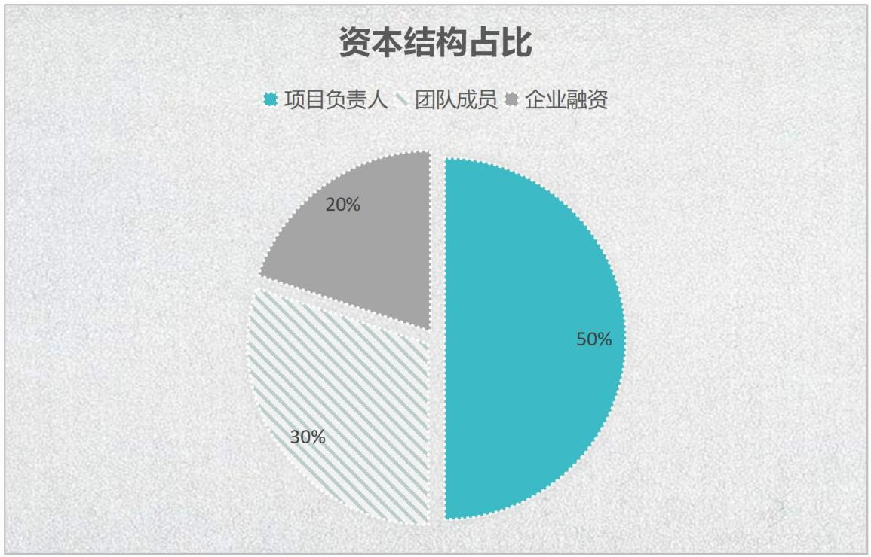
图表4.1 资本结构占比

财务预测
项目团队三年销售收入及利润预测如下表所示。

项目团队三年间收入及利润预测表 （单位：万元）
项目 | 第一年 | 第二年 | 第三年
主营业务收入计  入（产品销售） | 200 | 624 | 1600
技术服务收入 | 0 | 20 | 100
增值服务收入 | 0 | 80 | 400
营业成本 | 120 | 374.4 | 960
税金及附加 | 2 | 6 | 15
营业费用 | 16 | 56 | 210
管理费用 | 8 | 40 | 105
财务费用 | 0 | 0 | 5
研发支出 | 24 | 80 | 140
利润总额 | 30 | 167.6 | 665
应税所得 | 4 | 16 | 144
所得税 | 1 | 4 | 36
净利润 | 29 | 163.6 | 629

图表4.2 项目团队三年间收入及利润预测表

第一年项目初期
产品销售：根据项目前期实验状况，与目标客户已通过产品试运验收，预计首批采购 400 台，营收 200 万元，利润 29 万元。
技术服务与增值服务：在产品研发设计阶段，暂时未对市场提供此项服务， 预计明年投入市场，希望有所盈利。

第二年项目中期
产品销售：通过一年示范推广，说服老客户的同时，接纳新客户，进一步扩展项目市场，目标完成 1248 台的设备产出，预计营收 624 万元，利润 141 万元
技术服务：在产品大幅投入市场的同时进行项目培训业务指导，从而从中赚取利润，团队争取本年营收20 万元，利润 4.5 万元。
增值服务：通过不懈坚持完善系统，对于一定情况下力求更为精准的监测， 设置收费项目，从中赚取利润，预计营收 80 万元，利润 18.1 万元。

第三年项目后期
产品销售：通过前期和中期的不断推广完善，优化改进，产品在同内市场占比远超其他竞争对手，客户对产品依赖性有所增长，产品在市场的信誉和品质保证更吸引新客户,目标产出 3200 台设备，预计营收 160 万元，利润 479.2 万元。
技术服务：抓住时机，比同类产品技术更早投入新技术，做第一个吃螃蟹的人，预计营收 100 万元，利润 30 万元。
增值服务：在市场相对饱和的状态下，提升项目技术研发，优化产品增值服务业务，预计营收 400 万元，利润 119.8 万元。

第一年年财务状况 （单位：万元）
非流动资产合计 | 30 | 负债合计 | 55
长期股权投资 | 75 | 股东权益 | 400
固定资产 | 250 | 实收资本 | 30
无形资产 | 145 | 资本公积 | 15
流动资产合计 | 470 | 所有者权益合计 | 445
资产合计 | 500 | 负债和所有者权益合计 | 500
产权比率 | 13.75%
权益乘数 | 1.25
资产负债率 | 11%
图表4.3 第一年年财务状况

产权比率，权益乘数越小，说明企业（或项目）负债率越低，资金来源于负债的情况越小，说明财务状况良好，资产结构配比合理。

现金流量预估 （单位：万元）
项目 第一年累计数 | 第二年累计数 | 第三年累计数
销售商品、提供劳 200 | 624 | 1600
收到的其他与经  营活动相关的现 0  金 | 100 | 500
现金流入小计 200 | 724 | 2100
购买商品、接受劳 120 | 374.4 | 960
支付的各项税费 26 | 102 | 335
支付的其他与经  营活动有关的现 24  金 | 80 | 140
现金流出小计 170 | 556.4 | 1435
现金及现金等价 30 | 167.6 | 665

务所得

务支付的现金

物净增加额
图表4.4 现金流量预估
现金净流量额稳步上升，总的来说，经营状况还算可以，经营活动产生现金能力较强，今后工作的重点是必须持续稳定地提高公司获取经营活动现金的能力，调整内部结构，避免公司财务状况会在将来出现不良的状况。

五、风险及对策

技术风险
虽然说我们的专业技术都已经申请了国家专利，并且这一产品的技术含量相较于市场上普遍较高，但是仍难以避免出现类似产品。
应对措施：
    - 法律武器。针对产品细节及所涉及技术，团队从硬件和软件两个维度申请专利保护，保证了我们的系统不会被简单的复制。
    - 专业性。团队联合指导老师以及技术顾问团队对产品进行持续迭代升级， 改进现有技术，保持产品的先进性。
    - 保密措施。加大产品技术的保密体系管理，防止专利外泄。

市场风险
万事开头难，踏入市场第一步,取得客户信任,具有一定的难度。应对措施：
    - 在产品进入前期需要做好市场调研工作，全面了解市场情况，根据情况选定一个目标市场作为突破口，制定相应的营销策略，由此打开市场，然后再逐步推入整个市场领域。
    - 试点应用推广，建立品牌效应。积极推广示范应用，用数据建立信任， 用口碑扩大市场。

生产风险
在供给方面,由于采购阶段衔接问题或者与供应商未达成统一意见，造成设备等供应不及时，可能造成生产及公司信誉上的损失。
应对措施：
- 加强设备库管理。
- 深入对接客户需求。
- 提高对市场的关注程。
- 定期对市场进行调研。

管理风险
经营管理风险来自于管理层的决策失误及项目团队组织机构的协调合作一致性。
应对措施：
- 在项目团队运作体系中，必须逐步完善各级管理，形成多层面、多部门的协调配合机制。
- 加大人员培训力度，完善财务制度、人事制度等各项管理制度,严格按章办事。
- 充分依靠技术顾问团的指导作用，并定期调查用户对项目团队服务的满意度并作为后期管理改善的依据。

